Отчето проведении Дня матери
День матери — международный праздник в честь матерей. В этот день принято поздравлять матерей. День матери в России отмечается ежегодно в последнее воскресенье ноября.
Цель праздника — поддержать традиции бережного отношения к женщине, закрепить семейные устои, особо отметить значение в нашей жизни главного человека — Матери.
Этот чудесный праздник не прошел стороной и наш детский сад, а в особенности вторую младшую группу «Подсолнушки».
Всю неделю перед праздником мы усердно готовились, чтобы порадовать самых близких - любимых мамочек: своими руками, а точнее ладошками сделали мамочкам подарок - поздравительную открытку,
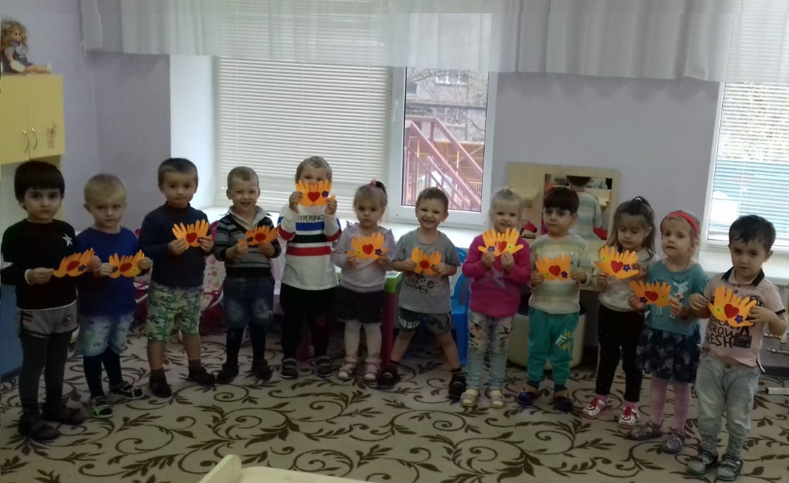
а также стенгазету с фотографиями мам с их детками.
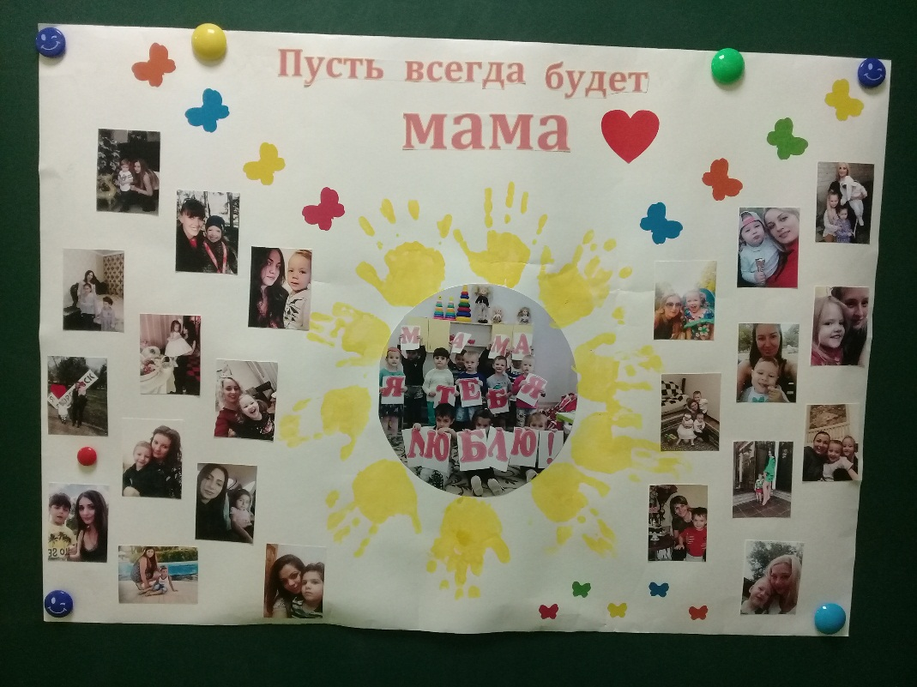
И завершающим «штрихом» стал видеоролик, посвящённый мамам.
Родители воспитанников были приятно удивлены и тронуты!

